Nejvyšší čas na ořez ovocných stromů
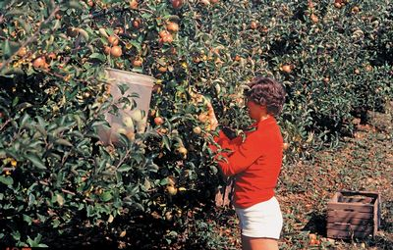
Řez je důležitým zásahem do života stromu. Má se dělat pravidelně po celou dobu jeho života. Řez ovlivňuje růst stromu, jeho zdravotní stav, plodnost i kvalitu ovoce. Způsob a intenzita řezu závisí na řadě faktorů. Správně řezat je umění, kterému se zahrádkář učí několik let, zpravidla metodou omylů a jejich nápravy.
U nově vysazených stromků je účelem řezu uvést do vzájemného souladu korunku se zkrácenými kořeny. O většinu jich stromek totiž přišel při dobývání ve školce, a proto je třeba po výsadbě úměrně tomu zkrátit i korunku, aby se dobře vyvíjela.
V prvních letech po výsadbě děláme tzv. výchovný řez, kterým dáváme korunce správný tvar a potřebnou pevnost, aby v plné plodnosti unesla i větší úrodu ovoce.
Výchovný řez trvá podle ovocného druhu, odrůdy, podnože, tvaru koruny a úrodnosti půdy zpravidla 3 až 5 roků, ale i déle. Typické pro něj je zkracování hlavních korunních větví (ramen) a středního (terminálního) výhonu, aby zesílily.
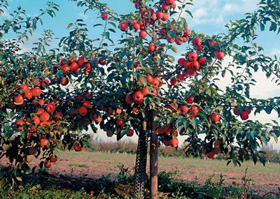
Jakmile začnou stromy stárnout, jednoroční přírůstky na koncích větví klesnou pod 20 cm, sklizně jsou nepravidelné a kvalita ovoce zhoršená, musíme provádět řez zmlazovací.
V další fázi vývoje stromu přecházíme na řez udržovací (prosvětlovací). Jeho cílem je zachovat korunu vzdušnou a světlou, odolnou vůči houbovým chorobám a produkující kvalitní ovoce. Proto z ní odstraňujeme nadbytečné a poškozené větve a zkracujeme příliš dlouhý a rozvětvený plodonosný obrost.
S ním můžeme spojit snížení příliš vysokých korun (např. u třešní a hrušní) nebo přeroubování starých nevyhovujících odrůd novějšími s kvalitnějším ovocem a odolnějším vůči chorobám, např. strupovitosti u jádrovin.

Kdy provádíme řez
Nejobvyklejší řez je na konci období vegetačního klidu, označovaný zpravidla jako zimní řez. Stromky vysazené na podzim řežeme zásadně časně zjara (v březnu). Když je sázíme na jaře, provedeme řez ihned po zasazení.
V dalších letech děláme výchovný řez jádrovin většinou v předjaří před rašením. U slabě rostoucích stromků v první polovině března, u bujně rostoucích ve druhé polovině března až začátkem dubna. V klimaticky méně příznivých oblastech (v polohách nad 500 m n. m.) o 2 až 4 týdny později.
U peckovin je pro řez nejvhodnějším obdobím kvetení. Dřívější řez může mít za následek klejotok a špatný vývoj stromu.
Uvedené termíny jsou vhodné i pro udržovací řez jádrovin a peckovin. Pro jejich rané odrůdy, jejichž ovoce sklízíme v červenci až srpnu, se doporučuje dělat udržovací řez ihned po sklizni. Označuje se jako letní řez. Řezné rány se po něm lépe zacelují a lépe se diferencují květní pupeny pro příští rok.
Příklady ořezu podle ročních období
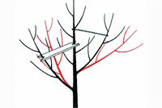  Úprava tvaru korunky rozpěrkou a provazem. | 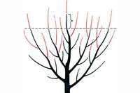Zimní řez korunky ve 2. roce po výsadbě.
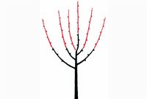Silně seříznutá korunka stromku vysazeného na jaře. | 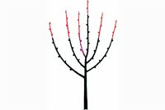Mírnější zkrácení stromku vysazeného na podzim.
Prosvětlené koruny jsou odolnější vůči houbovým chorobám, např. strupovitosti při deštivém létu. Příliš časný letní řez nových letorostů (v červnu) není vhodný. Očka na nich prorůstají v předčasné letorosty, které jsou málo odolné vůči zimním mrazům a různým chorobám.
Zmlazovací řez u jádrovin se dělá v předjaří před začátkem rašení, nejlépe v roce, kdy stromy mají hodně nasazeno na květ. Zvýšená tvorba ovoce zmírní růst nových letorostů na zmlazených větvích. Peckoviny se zpravidla zmlazují v době kvetení.
U třešní, meruněk, broskvoní a raných slivoní je pro zmlazení vhodná doba též ihned po sklizni. Vysoké špatně dostupné koruny třešní lze snížit v době sklizně a plody očesat na zemi.

Řez korunky po výsadbě
Pro vytvoření pravidelné korunky pyramidálního tvaru v ní ponecháme střední (terminální) výhon jako prodloužení kmene a 3 až 4 přibližně stejně vyvinuté postranní výhony, z nichž se vytvoří hlavní kosterní větve (ramena) koruny. Mají být pokud možno pravidelně rozloženy do všech stran, mít odklon od kmene asi 45° a vyrůstat z něho v odstupu 5 až 10 cm nad sebou.
Kdyby rostly z jednoho místa, nebyly by v kmeni dobře zakotveny a hrozilo by nebezpečí (zvláště u peckovin, které mají dřevo křehčí než jádroviny), že se později při větší zátěži ovocem, při silném větru nebo při jiných nepříznivých klimatických podmínkách z kmene vylomí.
Nadbytečné dlouhé výhony v korunce odřízneme těsně u kmínku. Případné 1 až 2 krátké výhonky v ní můžeme bez řezu ponechat, v dalším roce již na nich může být první ovoce.
Následuje zkrácení ponechaných hlavních výhonů. U stromků vysazených na jaře je seřízneme silně. Ten, co je na kmínku nejvýše postaven na 1 až 2 pupeny, nejspodnější na 3 až 4 pupeny.

Jak seříznout střední výhony?
Konce zkrácených výhonů mají být přibližně v jedné rovině nad zemí a koncový pupen má směřovat ven z korunky. Střední výhon (terminál) zkrátíme na 3 až 5 pupenů, přičemž nejvyšší má být nad jizvou po řezu středního výhonu v minulém roce.
Stromkům, které byly vysazeny včas na podzim, měly dobře vyvinutou kořenovou soustavu, takže se ujaly a začaly přijímat vodu a živiny, zkrátíme korunní výhony méně.
Nejvyšší z nich o 2/3, nejspodnější asi o 1/2. Opět dbáme, aby konce zkrácených výhonů byly v jedné rovině. Střední výhon zkrátíme tak, aby tuto rovinu převyšoval asi o 20 cm.

Správný řez stromů a keřů
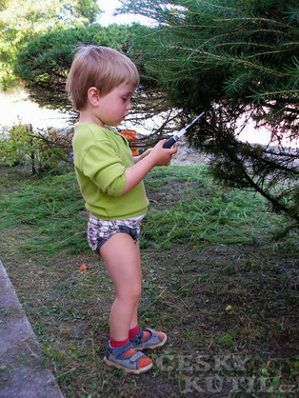

Řez je tvrdým oříškem pro mnoho zahrádkářů. Kdy je správná doba na řez? Co a kdy se má řezat? Umění řezu se zdokonaluje se zkušenostmi i za cenu neúspěchu. Je krásné, když vidíte rostlinu, která se má k světu. Je ale také důležité vědět, co řez rostlině způsobí. Není vhodné jen tak popadnout nůžky nebo pilku a bezmyšlenkovitě kopírovat souseda. Řez je třeba vždy provádět cílevědomě. Dáme vám několik tipů na důvody, smysl a výsledky řezu.
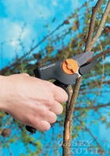

Nástroje pro správné provedení řezu
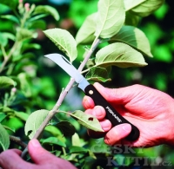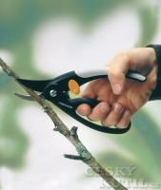
Uvidíte-li na vašem stromě nebo keři suchou větev, sáhněte po nůžkách nebo pilce. Odumřelé části rostlin lze odstraňovat kdykoli v průběhu roku. Odstraňování poškozených, nemocných nebo odřených větví je třeba ponechat na dobu, která je pro rostlinu nejvhodnější. Strom nebo keř je často třeba prořezat, protože byl zasazen na příliš malém místě nebo blízko budovy. V dnešní době lze sehnat miniaturní stromky a keře vhodné i do té nejmenší zahrady. Je nutné zasadit správnou rostlinu na správné místo!

Vhodná doba
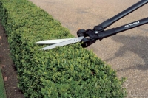
Pro stromy je vhodná doba řezu od poloviny léta do konce srpna. Většinu keřů je vhodné řezat na jaře před tím, než začnou růst nové listy. Keře prořezávejte, když jsou příliš husté, nebo když se značně sníží množství květů či plodů. Živé ploty stříhejte každý rok. Řez neprovádějte na jaře nebo na začátku léta, kdy se stromy a keře probouzejí. Rovněž neprovádějte řez na konci léta. Mohlo by dojít k oslabení rostlin před zimou, dokonce i v případě, že již upadly do zimního spánku. V této části roku je vzduch plný výtrusů z různých plísní, které mohou snadno proniknout do rostliny prostřednictvím zraněných míst. Rovněž neprovádějte řez v zimě, protože prořezaný strom nebo keř může poškodit chlad a mráz.

Nezapomeňte
Tenké a oslabené stromy a keře nelze řezem oživit. Skloněné a protáhlé výhony mohou být znakem nevhodné polohy (stín/přímé světlo, sucho/vlhko, vyvážení živin, kolidování s trávníkem) nebo nesprávné péče (například příliš velká hloubka zasazení). Než vezmete do ruky nůžky nebo pilku, zkontrolujte, zda není splněno některé z těchto hledisek. Zdravá a bujná rostlina snáší řez mnohem lépe, než slabá.

Používejte správné nástroje
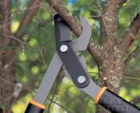
Pro odstraňování malých výhonů použijte jednoruční nůžky. Na silnější výhony použijte silnější nástroje, například obouruční nůžky nebo zahradnickou pilku. Někdy je obtížné dosáhnout na spodní část výhonu, nebo je výhon tak trnitý, že je zapotřebí použít univerzální zahradnické nůžky nebo teleskopické nůžky. Tyto nástroje umožňují provést řez z větší vzdálenosti.

Oboustranné nebo jednostranné ostří?
Jednoruční a obouruční zahradnické nůžky jsou k dispozici s jednostranným nebo oboustranným ostřím.
Nůžky s oboustranným ostřím umožňují odstřihnout větev přímo u kmenu. Jsou ideální na mladé, zelené výhony.
Nůžky s jednostranným ostřím omezují koncový ráz střihu a proto jsou vhodné na řezání suchého a tvrdého dřeva.

